SENATI
Manual de usuario
Sistema de registro de acciones de supervisión de hidrocarburos
Frontend + Backend + Base de datos + Exportación automática a Excel
Dato | Detalle
Integrantes | (escribir los nombres del grupo)
Curso / docente | (completar)
Herramienta | Visual Studio Code · Node.js + Express · SQLite o Supabase

1. ¿Para qué sirve el sistema?
Sirve para digitalizar la hoja «Registro» del libro de Excel de supervisión de hidrocarburos. En vez de llenar el Excel a mano, se ingresan los datos en una pantalla con listas desplegables, se guardan en una base de datos y, con un botón, se genera el Excel con todos los registros guardados.
Las listas desplegables (acciones, agentes, provincias, empresas, etc.) salen de las hojas auxiliares del mismo libro de Excel, no son inventadas.

2. Cómo abrir el sistema
- Abrir la carpeta del proyecto en Visual Studio Code (Archivo > Abrir carpeta).
- Abrir la terminal integrada (Terminal > Nuevo terminal) y entrar a la carpeta backend con: cd backend
- La primera vez, instalar las dependencias con: npm install
- Iniciar el servidor con: npm start
- Abrir el navegador en http://localhost:3000
Si en la parte superior de la pantalla aparece el mes, la oficina regional y el nombre de la base de datos, el sistema está conectado.

3. Pantalla de inicio
Desde aquí se accede a las tres opciones principales: Registro, Consultar registros y Exportar Excel. También se muestra cuántos registros hay guardados de los que admite la plantilla.
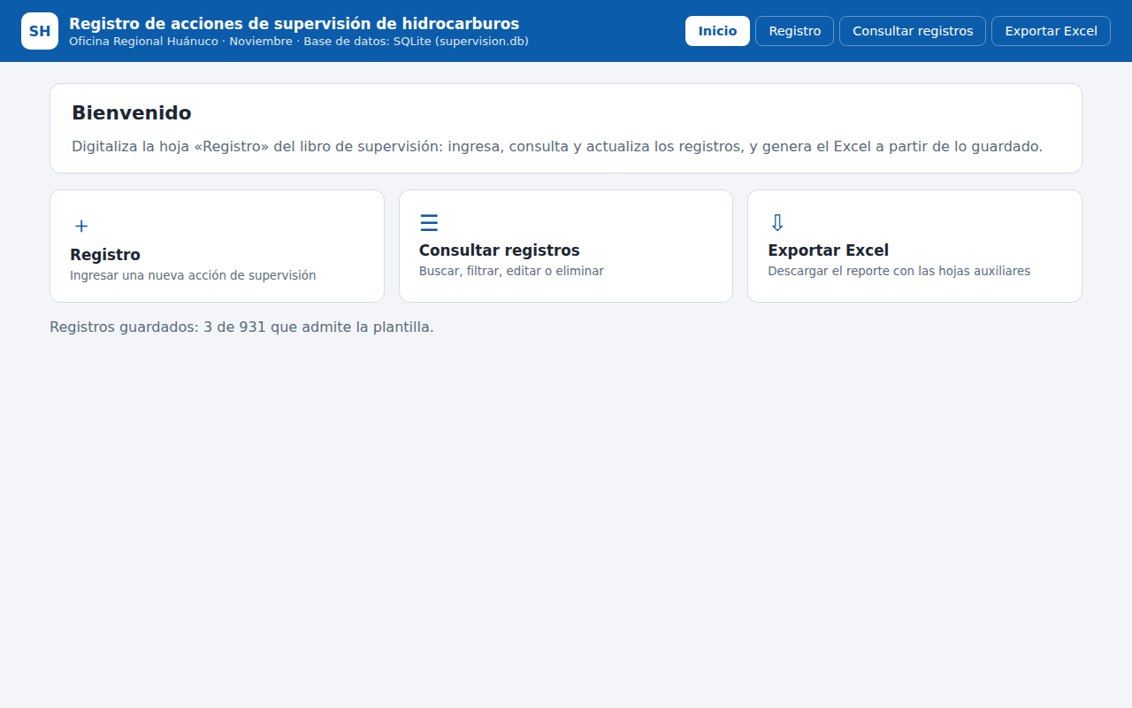
Figura 1. Pantalla de inicio

4. Registrar una acción de supervisión
Al presionar «Registro» se abre el formulario. Los campos con * son obligatorios.
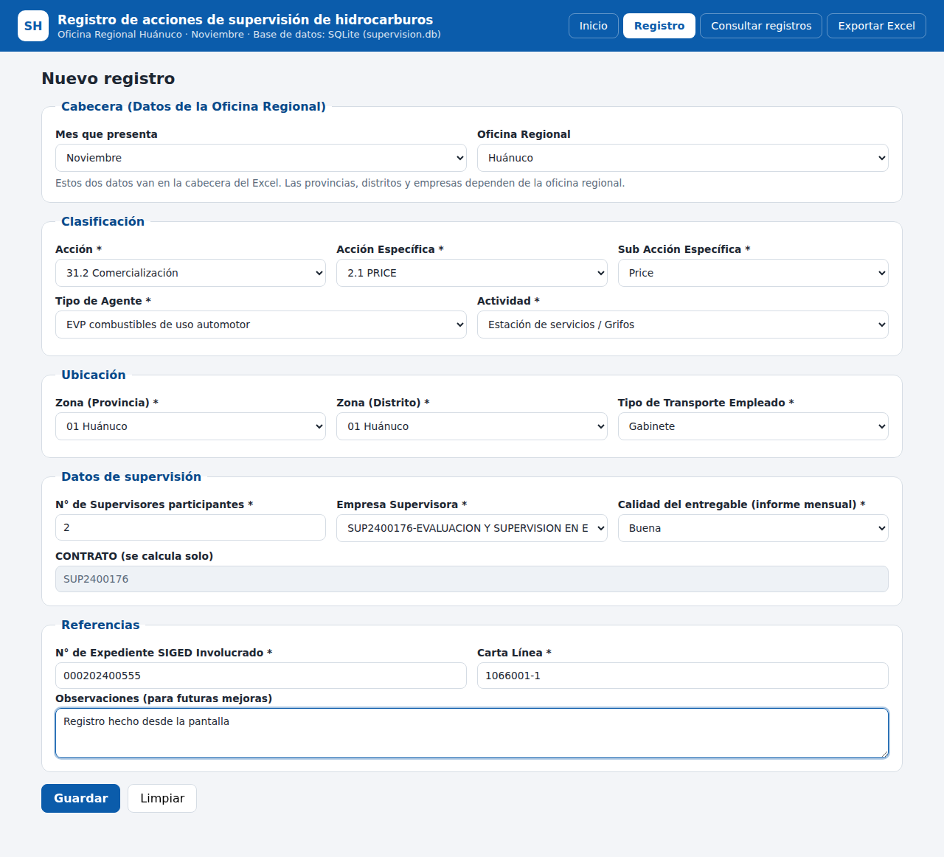
Figura 2. Formulario de registro con los datos completos

4.1 Cabecera
Mes que presenta y Oficina Regional. Son los datos que van arriba en la hoja del Excel. La oficina regional decide qué provincias, distritos y empresas supervisoras aparecen en las listas.

4.2 Listas que dependen una de otra
- Acción → Acción Específica → Sub Acción Específica: primero se elige la Acción; la Acción Específica solo muestra las que le corresponden, y lo mismo la Sub Acción. Si se cambia la Acción, las dos de abajo se reinician.
- Tipo de Agente → Actividad: la Actividad solo muestra las actividades de ese tipo de agente.
- Zona (Provincia) → Zona (Distrito): igual, según la oficina regional elegida.

4.3 Datos de supervisión
- N° de Supervisores: número entero mayor que cero.
- Empresa Supervisora: lista de la oficina regional. El campo CONTRATO se llena solo con los primeros 10 caracteres de la empresa (por ejemplo SUP2400158); no se digita.
- N° de Expediente SIGED y Carta Línea: se guardan como texto, así no se pierden los ceros del inicio ni el guion.

4.4 Botones
Botón | Qué hace
Guardar | Valida los datos y guarda el registro. Si hay errores, los marca en rojo debajo de cada campo.
Limpiar | Borra el formulario para empezar de nuevo.
Cancelar edición | Aparece solo cuando se está editando; vuelve a la tabla sin cambiar nada.

4.5 Mensajes de validación
Si se intenta guardar con campos vacíos o con datos incorrectos, el sistema no guarda y muestra el motivo debajo de cada campo.
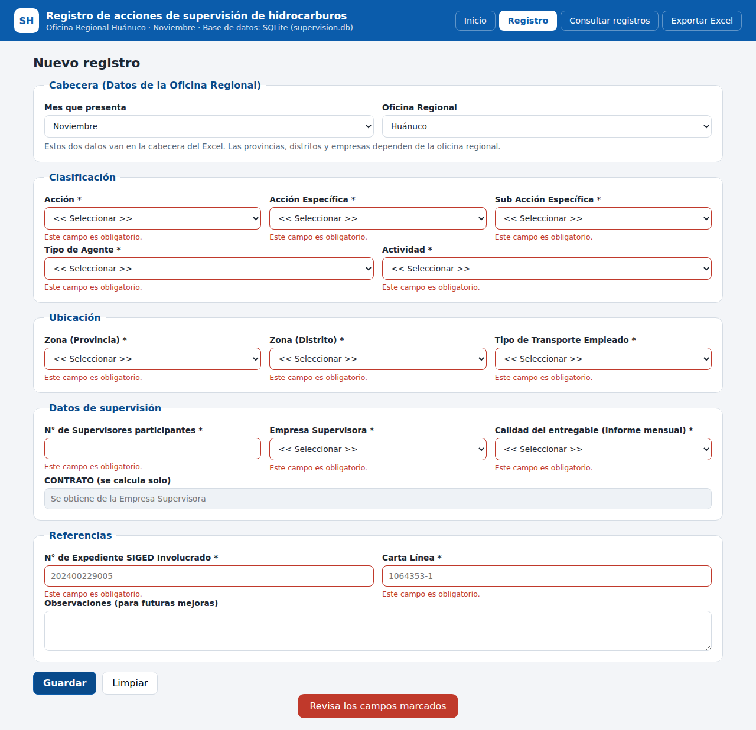
Figura 3. Mensajes de error al guardar con campos vacíos

5. Consultar, buscar, editar y eliminar
En «Consultar registros» se ven todos los registros guardados en una tabla. La tabla se desliza hacia los lados para ver todas las columnas.
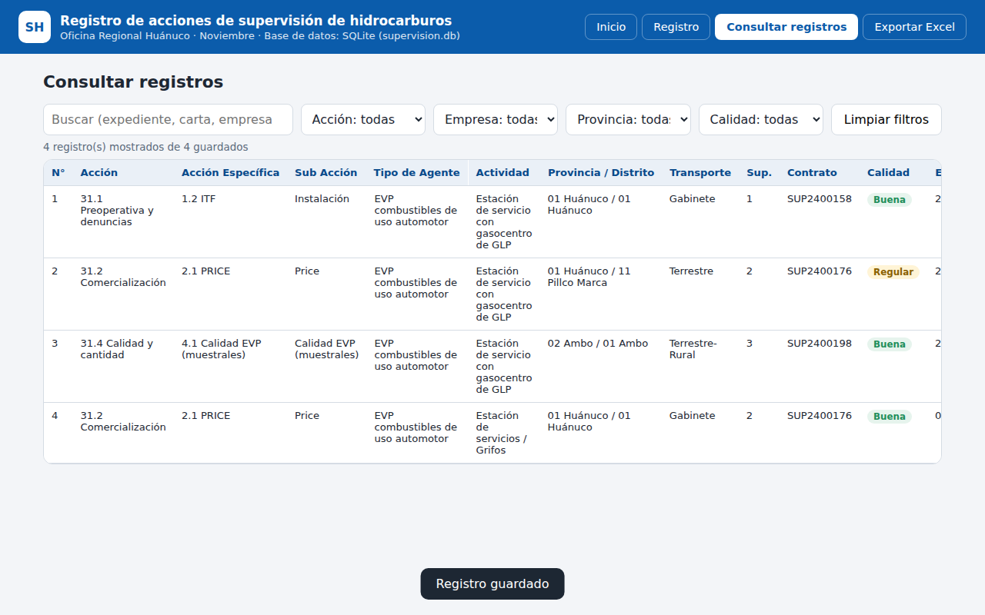
Figura 4. Tabla de registros

5.1 Búsqueda y filtros
La caja de búsqueda encuentra texto en expediente, carta línea, empresa, observaciones, acción específica, sub acción, tipo de agente, actividad y distrito. También se puede filtrar por acción, empresa, provincia y calidad. «Limpiar filtros» vuelve a mostrar todo.
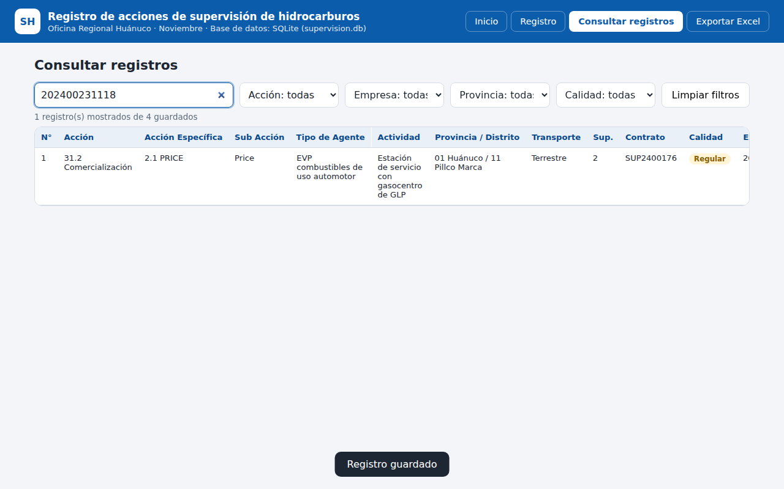
Figura 5. Búsqueda por número de expediente

5.2 Editar
El botón «Editar» de cada fila abre el formulario con los datos cargados. Se cambia lo necesario y se presiona «Guardar cambios». Los cambios quedan guardados en la base de datos.
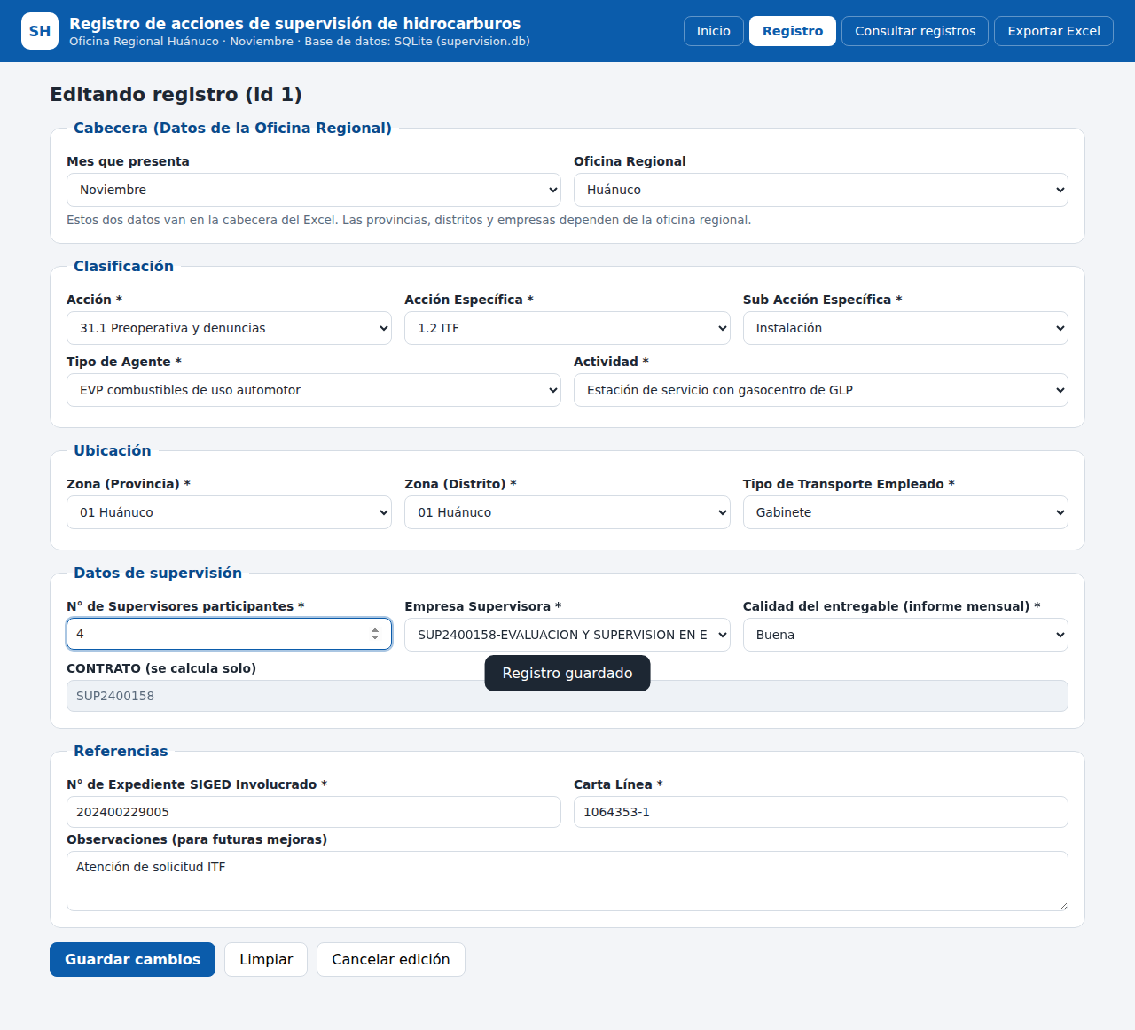
Figura 6. Edición de un registro existente

5.3 Eliminar
El botón «Eliminar» pide confirmación antes de borrar. Si se confirma, el registro deja de mostrarse y también deja de salir en el Excel exportado.
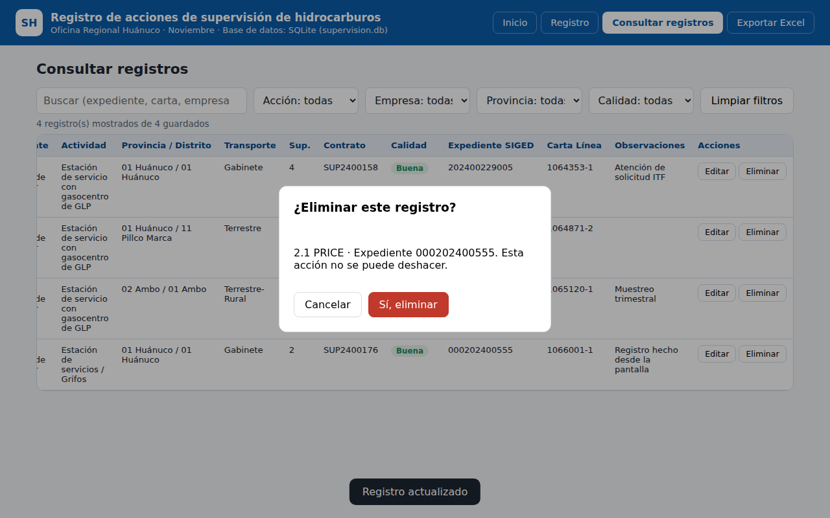
Figura 7. Confirmación antes de eliminar

6. Exportar el Excel
El botón «Exportar Excel» descarga un archivo .xlsm armado a partir de la plantilla oficial y de los registros que hay en la base de datos en ese momento (no de datos escritos a mano).
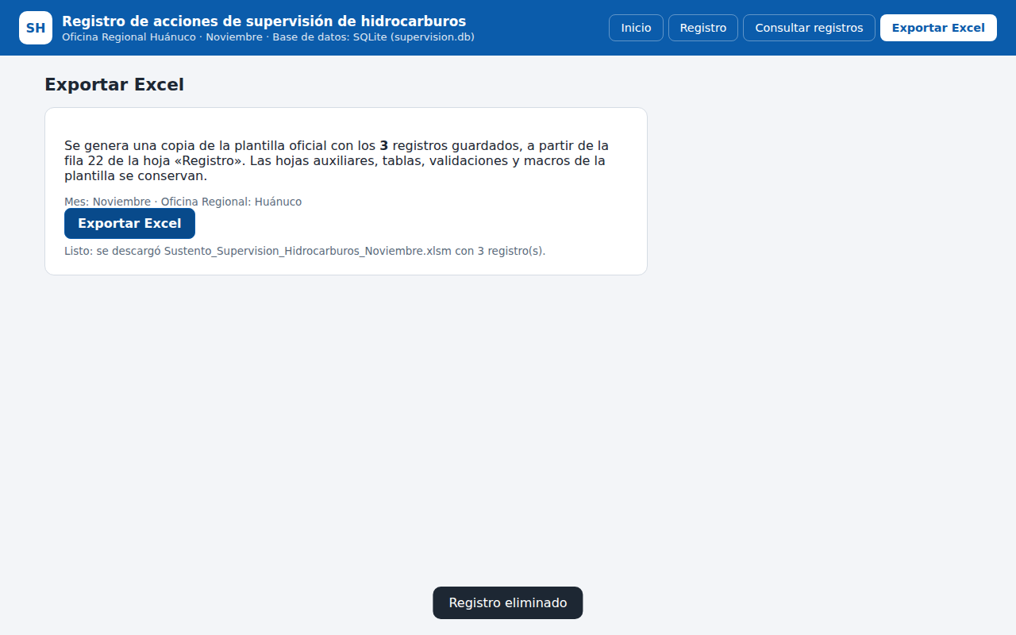
Figura 8. Exportación del Excel
Lo que hace el sistema con el archivo:
- Pone el mes y la oficina regional en la cabecera de la hoja Registro.
- Escribe los registros desde la fila 22 (el encabezado está en la fila 21), respetando el orden de las columnas.
- Calcula CONTRATO con la fórmula del libro: =IZQUIERDA(Empresa Supervisora;10).
- Conserva las hojas auxiliares, tablas, validaciones, imágenes y macros de la plantilla, sin cambios.
Límite: la plantilla trae preparadas 931 filas (de la 22 a la 952), por eso el sistema no permite guardar más de 931 registros.

7. Los datos no se pierden
Los registros se guardan en un archivo de base de datos (SQLite) o en Supabase. Al cerrar el programa y volver a ejecutarlo con npm start, los registros siguen ahí.

8. Problemas frecuentes
Problema | Qué hacer
La página no abre | Revisar que la terminal siga con el servidor corriendo (npm start) y entrar a http://localhost:3000.
Dice «No se pudo conectar con el servidor» | El servidor no está iniciado. Ejecutar npm start dentro de la carpeta backend.
No sale la lista de Acción Específica | Primero hay que elegir la Acción.
«Datos no válidos» al guardar | Revisar los campos marcados en rojo. El expediente solo lleva dígitos; los supervisores deben ser mayores que cero.
Error al usar Supabase | Revisar el archivo backend/.env (URL y clave service_role) y que se haya ejecutado database/schema.supabase.sql.

